5e année du primaire
Semaine du 11 mai 2020

Table des matières
Français, langue d’enseignement 3
Une histoire de crochet 3
Consigne à l’élève 3
Matériel requis 3
Information aux parents 3
Français, langue d’enseignement 4
Annexe – Une histoire de crochet 4
Français - Activité bonifiée 5
Atelier d'écriture - Les yeux noirs 5
Consigne à l’élève 5
Matériel requis 5
Information aux parents 5
Français - Activité bonifiée 6
Annexe I – Atelier d'écriture Les yeux noirs 6
Consigne à l’élève 6
Français - Activité bonifiée 7
Annexe II – Atelier d'écriture Les yeux noirs 7
Consigne à l’élève 7
Français - Activité bonifiée 8
Annexe III – Atelier d'écriture Les yeux noirs 8
Tableau d'ancrage 8
Anglais, langue seconde 9
Needs and Wants 9
Consigne à l’élève 9
Matériel requis 9
Information aux parents 9
Anglais, langue seconde 10
Annexe – Needs and Wants 10
Anglais, langue seconde 11
Annexe – Needs and Wants 11
Mathématique 13
Révision (géométrie, mesure, probabilités et statistiques) 13
Consigne à l’élève 13
Matériel requis 13
Information aux parents 13
Mathématique 17
Corrigé de la révision 17
Science et technologie 20
Des légumes éternels! 20
Consigne à l’élève 20
Matériel requis 20
Information aux parents 20
Science et technologie 21
Annexe – Des légumes éternels! 21
Consigne à l’élève 21
Science et technologie 22
Annexe – Compilation 22
Tableau des résultats 22
22
Science et technologie 23
Annexe – Retour sur l’expérience 23
Information supplémentaire 23
Éducation physique et à la santé 24
Informe-toi sur la posture et passe à l’action 24
Consigne à l’élève 24
Matériel requis 24
Information aux parents 24
Arts plastiques 25
Une œuvre inspirée du « land art »! 25
Consigne à l’élève 25
Matériel requis 25
Information aux parents 25
Arts plastiques 26
Annexe – Une œuvre inspirée du « land art »! 26
Art dramatique 27
Une fable qui a de l’attitude ! 27
Consigne à l’élève 27
Matériel requis 27
Information aux parents 27
Art dramatique 28
Annexe – Une fable qui a de l’attitude ! 28
Éthique et culture religieuse 29
La consommation en voyage 29
Consigne à l’élève 29
Matériel requis 29
Information aux parents 29
Éthique et culture religieuse 30
Annexe – La consommation en voyage 30
Géographie, histoire et éducation à la citoyenneté 31
Une enquête historique 31
Consigne à l’élève 31
Matériel requis 31
Géographie, histoire et éducation à la citoyenneté 32
Information aux parents 32
Géographie, histoire et éducation à la citoyenneté 33
Annexe – Outil de consignation 33

Français, langue d’enseignement

Une histoire de crochet

Consigne à l’élève
- Lis le texte en annexe et observe l’illustration. Ils sont tirés d’un album d’un auteur-illustrateur du nom d’Anthony Browne qui fait référence à un roman de J. M. Barrie.
- Remarques-tu que le texte fait référence à un roman qui a aussi été porté à l’écran?
- De quelle histoire s’agit-il selon toi?
- Voici la réponse.
- À la fin du texte, en annexe, l’auteur-illustrateur Anthony Browne te pose une question et t’invite à y répondre.
- Réponds à la question qui t’est posée et écris la suite de l’histoire en respectant le récit en cinq temps (une situation initiale, un élément déclencheur, une ou des péripéties, un dénouement et une situation finale).
- Fais lire la page en annexe à quelqu’un qui vit avec toi et lis-lui aussi la suite que tu as inventée.

Matériel requis
Un ordinateur, une tablette ou un téléphone cellulaire.
Une feuille et un crayon.

Information aux parents

À propos de l’activité
Votre enfant s’exercera à :
Faire des liens avec un roman classique qui a été porté à l’écran;
Faire appel à son imaginaire;
Suivre le schéma du récit en cinq temps (une situation initiale, un élément déclencheur, une ou des péripéties, un dénouement et une situation finale) en écrivant son histoire.
Vous pourriez :
Aider votre enfant à imaginer la suite de l’histoire;
Aider votre enfant à pratiquer le schéma du récit en cinq temps (une situation initiale, un élément déclencheur, une ou des péripéties, un dénouement et une situation finale).

Français, langue d’enseignement

Annexe – Une histoire de crochet

Lis le texte et observe bien l’illustration.

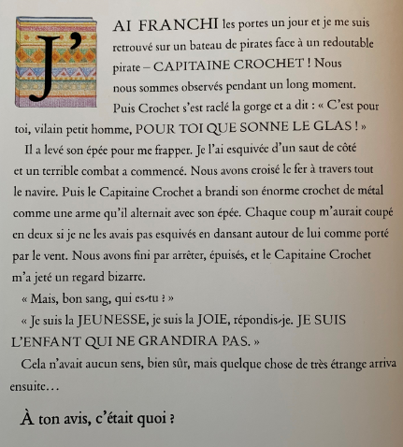 | 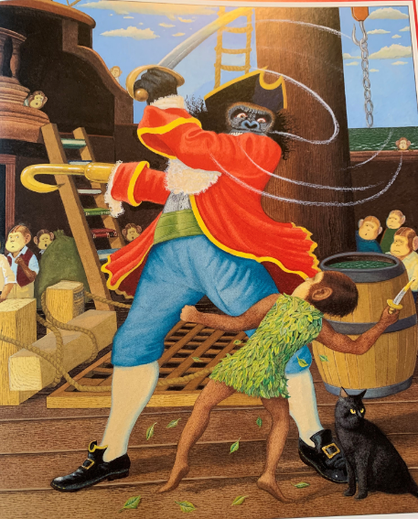
Les histoires de Marcel, Anthony Browne, Kaléidoscope, 2014. Non paginé.

Français - Activité bonifiée

Atelier d'écriture - Les yeux noirs

Consigne à l’élève
- Consigne
- Commence l'activité en lisant la description du livre «Les yeux noirs» de Gilles Tibo qui se retrouve à l'annexe I.
- Écoute le court métrage « Les yeux noirs » qui se retrouve sur le lien suivant: https://www.onf.ca/film/yeux_noirs/
- Étant aveugle, Mathieu n'a pas le choix d'utiliser ses autres sens pour comprendre et voir le monde qui l'entoure. Pour ce faire, il doit analyser, donc décrire, tout ce qui l'entoure.
- Pour donner suite à ton écoute du court métrage, rédige un court texte mettant en vedette un petit moment de ton choix qui se retrouve dans la vidéo. (Voir à l'annexe II pour des suggestions) Tu dois développer le plus possible ce petit moment afin que je sois capable de bien voir dans ma tête chaque petit détail qui se passe. Tu dois donc développer le cœur de l'histoire. Réfère-toi au tableau d'ancrage qui se retrouve à l'annexe III.
- Tu peux rédiger ton texte à l'ordinateur ou à la main.
- Lorsque tu as terminé de rédiger ton texte, lis-le à voix haute afin de voir si tu as bien développé ton idée.
- Tu peux envoyer ton texte à ton enseignant (e) afin de lui montrer le travail que tu as fait.

Matériel requis
- Un ordinateur, une tablette ou un cellulaire intelligent
- Des feuilles lignées
- Crayons

Information aux parents

À propos de l’activité
Votre enfant s’exercera à :
- Développer le cœur de l'histoire.
- Travailler la description dans un récit.
Vous pourriez :
- Faire verbaliser les idées de votre enfant.
- Le questionner afin qu'il trouve des idées.
Crédits : Activité proposée par (équipe du 3e cycle/école du Parchemin/commission scolaire des Patriotes) – facultatif

Français - Activité bonifiée

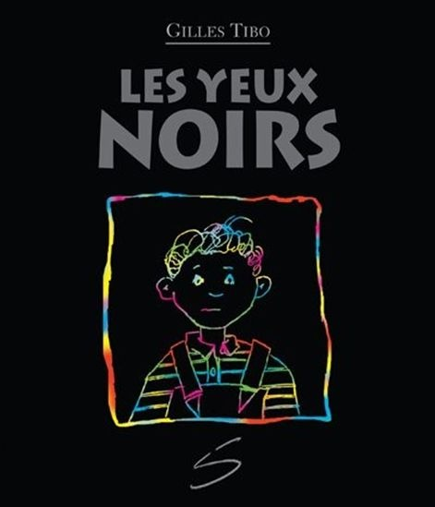
Annexe I – Atelier d'écriture Les yeux noirs

Consigne à l’élève
- Titre du roman : Les yeux noirs
- Auteur : Gilles Tibo
- Illustré par : Jean Bernèche
- Description du roman : Mathieu voit dans le noir. Il parle de la douceur des objets, des odeurs de la nature et des personnes. Il explique qu’il utilise « ses 33 yeux » pour se guider et vivre normalement. Il repère habilement les obstacles au sol, il entend le moindre bruit et il invente des noms aux couleurs que lui seul peut percevoir. Il a sept ans et il est aveugle de naissance. Tous ses gestes et réflexions témoignent de sa joie de vivre, d’une grande imagination et de beaucoup de fantaisie. Il va à l’école, dans une classe spéciale, et il y apprend à lire le braille. Chaque jour, il devient de plus en plus autonome. Cette belle histoire met en valeur une grande gamme de perceptions et elle démystifie ce handicap visuel. Le fond noir de la page de couverture, le titre en relief et les illustrations noires « grattées » de lignes blanches contribuent à faciliter l’incursion dans un univers si différent. (Source: livresouverts.qc.ca)

Français - Activité bonifiée

Annexe II – Atelier d'écriture Les yeux noirs

Consigne à l’élève
- Voici différents petits moments qui se retrouvent dans le court métrage. Tu peux en choisir un parmi ceux-ci ou en trouver un autre dans le court-métrage. Lorsque tu vas écrire, imagine ce que Mathieu le détective enregistrerait sur son dictaphone. Sois précis, parle de tous les détails en utilisant tous ses « yeux » et sans oublier les émotions qu’il vit.
- Mathieu prend son petit déjeuner.
- Mathieu fait un nouveau trajet.
- Mathieu fait de la lecture en classe.
- Mathieu est un détective dans le salon.
- Mathieu est un détective dans sa garde-robe.
- Mathieu se fait réveiller par son réveille-matin le jour de son anniversaire.
- Le déroulement d'un trajet en voiture pour Mathieu.
- Quand Mathieu suit le fermier.
- Quand Mathieu découvre son cadeau d'anniversaire.

Français - Activité bonifiée

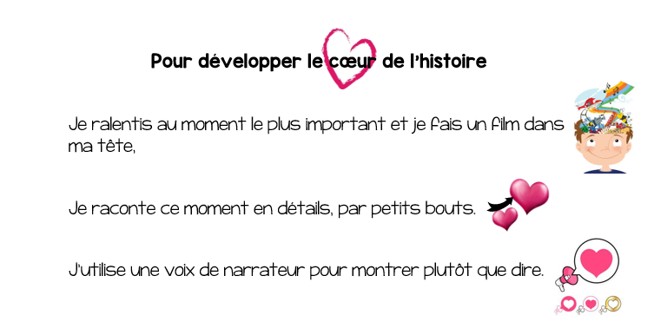
Annexe III – Atelier d'écriture Les yeux noirs

Tableau d'ancrage

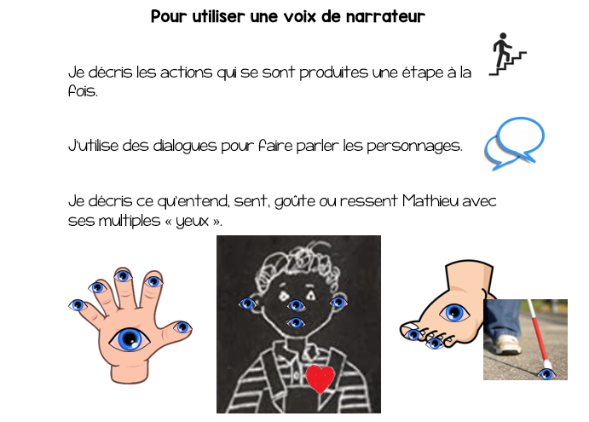

Anglais, langue seconde

Needs and Wants

Consigne à l’élève
Do you use all your toys? Do you wear all your clothes? Sometimes we buy things and we don’t end up using them. It is important to take a moment to reflect before spending money on something. Today we will learn the difference between needs and wants.

- Read the definitions in the appendix.
- In the first chart, indicate whether each item is a need or a want.
- Look at the acrostic poem model.
- Write your first name vertically in the first column of the second chart.
- Write your family name vertically in the second column of the second chart.
- Create your acrostic poems:
- Left-hand side: Needs
- Right-hand side: Wants
- Use picture dictionaries to find vocabulary words as needed.

Matériel requis
Click here for an example of an acrostic poem.
Click here for a picture dictionary.

Information aux parents

À propos de l’activité
Votre enfant réfléchira sur la différence entre un besoin et une envie. Il devra produire deux acrostiches : un portant sur les besoins et l’autre sur les envies.
Votre enfant s’exercera à :
Utiliser ses ressources;
Utiliser du vocabulaire en lien avec les besoins et les envies;
Créer un acrostiche.
Source : Activité proposée par Dianne Elizabeth Stankiewicz, (Commission scolaire de la Beauce-Etchemin), Bonny-Ann Cameron, (Commission scolaire de la Capitale), Émilie Racine, (Commission scolaire de Portneuf), et Lisa Vachon, (Commission scolaire des Appalaches), conseillères pédagogiques.

Anglais, langue seconde

Annexe – Needs and Wants

DEFINITIONS

A need is something you cannot live without.
For example: I need water to stay alive.

A want is something you are interested in having. You can live without it.
For example: I want a new smartphone to call my friends.

FIRST CHART

Do you need or want these items? | NEED | WANT
Electricity
Food
A television
A guitar
A new toy
A toothbrush
Candies
A home

Anglais, langue seconde

Annexe – Needs and Wants

SECOND CHART

NEEDS | WANTS
Write your acrostic poem here (first name) | Write your acrostic poem here (family name)

Révision (géométrie, mesure, probabilités et statistiques)

Consignes à l’élève
- Consignes
- Réponds aux questions.
- Essaie de ne pas utiliser ton cahier d’exercices afin de voir ce dont tu te souviens.
- Tu ne peux pas utiliser ta calculatrice.
- Tu peux faire le travail à l’ordinateur ou à la main.
- Lorsque tu as terminé, corrige-toi à l’aide du corrigé qui suit le test.
- Révise les notions où tu as eu plus de difficulté.

Matériel requis
- Le travail à l’ordinateur ou papier

Information aux parents

À propos de l’activité
Votre enfant s’exercera à :
- Consolider ses acquis en géométrie et en mesure.
- Consolider ses acquis sur les probabilités et les statistiques.
Vous pourriez :
- Faire verbaliser votre enfant sur ses connaissances.
- Vous assurez que votre enfant fait le travail dans un endroit calme.
Crédits : Activité proposée par (équipe du 3e cycle/école du Parchemin/commission scolaire des Patriotes) – facultatif

Mathématique
Semaine |  | Mathématique
11 mai |  | Révision (géométrie, mesures et probabilités et statistiques)

1. Indique si chaque angle est obtus, aigu ou droit.
a) |  |  | b) |  |  | c)
2. Décris le polygone en donnant son nom, en comparant ses côtés avec
les symboles // et , et en nommant les sortes d’angles.
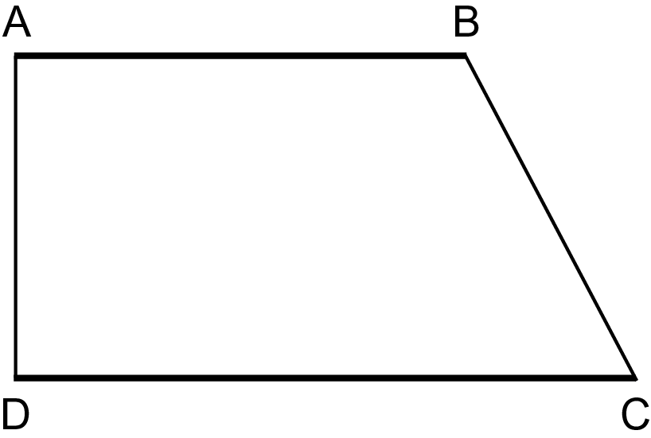 | Nom :
 | Côtés :
 | Angles :
3. Complète les équivalences.
a) 15 cm = mm | b) 20 m = cm
c) 68 dm = m | d) 0,7 m = mm

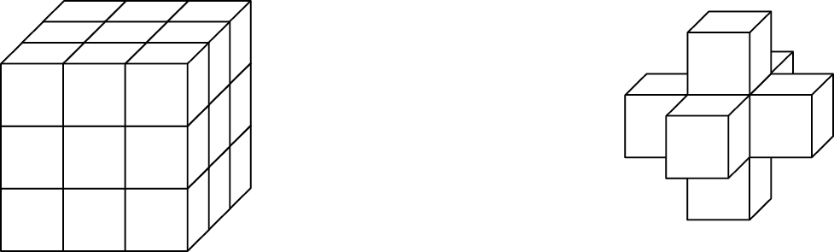
4. Quel est le volume de ces solides ?
a) | Volume : cubes-unités. |  | b) | Volume : cubes-unités.

5. Laura a compilé dans un tableau
les températures moyennes enregistrées
dans sa ville pour les mois de mars
à septembre.
Mois | Température  en °C
Mars | 5 °C
Avril | 14 °C
Mai | 19 °C
Juin | 21 °C
Juillet | 25 °C
Août | 20 °C
Septembre | 15 °C

a) Complète le diagramme à ligne brisée
à partir de ce tableau de données.

25
20
15
10
5
0

Température en ºC

b) Place les mois par ordre décroissant de température moyenne.
c) Quel est l’écart de température entre le mois le plus froid
et celui le plus chaud ?
d) Quel est l’écart de température entre le mois de mai et le mois
de septembre ?

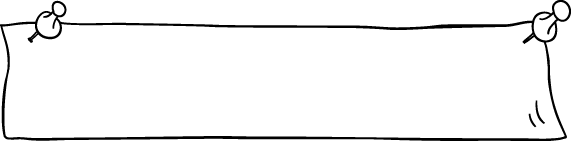
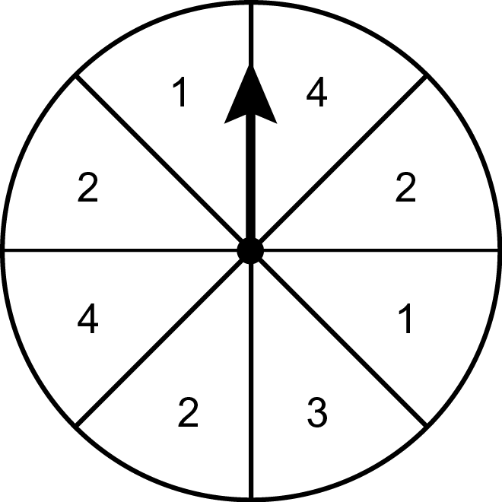
8. Observe la roulette et réponds aux questions
à l’aide des expressions suivantes :
Impossible
moins probable
également probable
plus probable
a) Il est que la flèche s’arrête sur le chiffre 1
ou le chiffre 4.

b) Il est que la flèche s’arrête sur le chiffre 4
que sur le chiffre 2.

c) Il est que la flèche s’arrête sur un chiffre supérieur à 4.

d) Il est que la flèche s’arrête sur le chiffre 2
que sur le chiffre 3.

e) Il est que la flèche s’arrête sur le chiffre 3
que sur le chiffre 1.

Semaine |  | Mathématique  CORRIGÉ
11 mai |  | Révision (géométrie, mesure, probabilités et statistiques)

1. Indique si chaque angle est obtus, aigu ou droit.
a) |  |  | b) |  |  | c)
  Aigu.
  Obtus.
  Droit.
2. Décris le polygone en donnant son nom, en comparant ses côtés avec
les symboles // et , et en nommant les sortes d’angles.
Nom :
Trapèze.

Côtés :
AB // DC

AB AD

AD DC

Angles :
ADC et BAD droits.

BCD aigu.

ABC obtus.

3. Complète les équivalences.
a) 15 cm = mm | b) 20 m = cm
  150
  2000
c) 68 dm = m | d) 0,7 m = mm
  6,8
  700

4. Quel est le volume de ces solides ?
a) | Volume : cubes-unités. |  | b) | Volume : cubes-unités.
  27
  7

5. Laura a compilé dans un tableau
les températures moyennes enregistrées
dans sa ville pour les mois de mars
à septembre.
Mois | Température  en °C
Mars | 5 °C
Avril | 14 °C
Mai | 19 °C
Juin | 21 °C
Juillet | 25 °C
Août | 20 °C
Septembre | 15 °C

a) Complète le diagramme à ligne brisée
à partir de ce tableau de données.

M
25
20
15
10
5
0
J
A
J
M
A
Mois
Température en ºC
Températures moyennes

S

b) Place les mois par ordre décroissant de température moyenne.
Juillet, juin, août, mai, septembre, avril, mars.
c) Quel est l’écart de température entre le mois le plus froid
et celui le plus chaud ?
25 − 5 = 20, soit 20 °C.
d) Quel est l’écart de température entre le mois de mai et le mois
de septembre ?
19 − 15 = 4, soit 4 °C.

6. Observe la roulette et réponds aux questions
à l’aide des expressions suivantes :
Impossible
moins probable
également probable
plus probable
a) Il est que la flèche s’arrête sur le chiffre 1
ou le chiffre 4.
également probable

b) Il est que la flèche s’arrête sur le chiffre 4
que sur le chiffre 2.
moins probable

c) Il est que la flèche s’arrête sur un chiffre supérieur à 4.
impossible

d) Il est que la flèche s’arrête sur le chiffre 2
que sur le chiffre 3.
plus probable

e) Il est que la flèche s’arrête sur le chiffre 3
que sur le chiffre 1.
moins probable

Science et technologie

Des légumes éternels!
Savais-tu qu’il est possible de faire pousser certains restes de légumes? Il suffit pour cela de conserver le cœur et de plonger les racines dans l’eau. Tente l’expérience : le résultat te surprendra!

Consigne à l’élève
- À la manière d’un scientifique, réalise une expérience pour découvrir comment obtenir un nouveau légume à partir de restes de légumes. Guide-toi sur les consignes détaillées que tu trouveras dans l’annexe intitulée « Des légumes éternels! ».
- Décris les changements survenus : observe les résultats chaque jour et compile-les en t’inspirant de l’annexe Compilation. Après l’expérience, consulte l’annexe Retour sur l’expérience.

Matériel requis
Une botte de trois échalotes (oignons verts) retenues par un élastique (ou, en l’absence d’échalotes à la maison, un céleri ou une laitue).
Des cure-dents ou une baguette pour brochette.
Un bocal et de l’eau.
Un outil de mesure (règle ou ruban à mesurer).

Information aux parents

À propos de l’activité
Votre enfant s’exercera à :
Réalisera une expérience et exercera son sens de l’observation;
Mesurera et compilera ses résultats pour les analyser et les communiquer.
Vous pourriez :
Vérifier si votre enfant a bien compris les consignes;
Rappeler régulièrement à votre enfant d’observer son expérience et de noter ses observations;
Aider votre enfant à prendre les mesures.
Note : Cette activité peut se vivre en même temps que l’activité sur le réveil des graines proposée aux élèves de 3e et de 4e année. Votre enfant pourra comparer le développement d’une graine à celui d’un bulbe.
Source : Activité proposée par Valérie Thomassin, conseillère pédagogique (Commission scolaire de Portneuf).

Science et technologie

Annexe – Des légumes éternels!

Consigne à l’élève

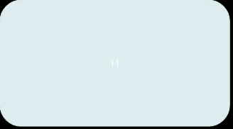  1. Coupe le bas de la partie blanche d’une botte de trois échalotes.  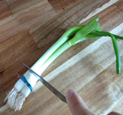 | 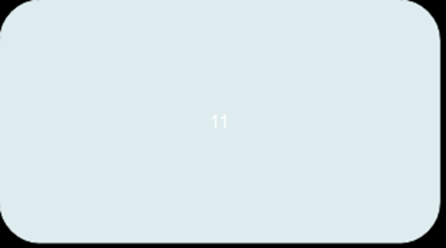  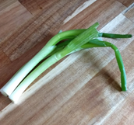  2. Conserve le reste des tiges au réfrigérateur en vue de les cuisiner.
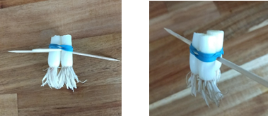  3. Insère des cure-dents ou une baguette pour brochette à la base de la botte, sous l’élastique. | 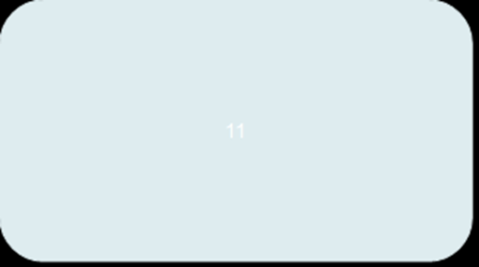  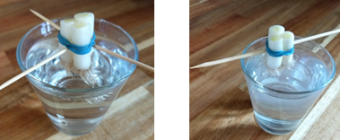  4. Remplis un contenant d’eau et dépose les parties coupées de sorte que les racines baignent dans l’eau.
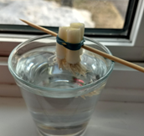  5. Dépose-le tout près d’une fenêtre. | 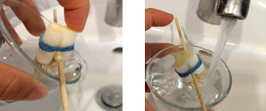  6. Change l’eau chaque jour pour éviter la formation de moisissure.
8. Note tes résultats en te guidant sur l’annexe Compilation.

En moins d’une semaine, tu auras de beaux résultats!

Science et technologie


Annexe – Compilation

Tableau des résultats

Hauteur en cm des échalotes pendant une semaine

Échalote | Lundi | Mardi | Mercredi | Jeudi | Vendredi | Samedi | Dimanche
Nº 1
Nº 2
Nº 3

Science et technologie
1. À partir de quelle journée les pousses ont-elles commencé à apparaître?  Plusieurs éléments peuvent déterminer la journée d’apparition des pousses, dont l’assiduité à changer l’eau (de façon que les racines soient toujours immergées), l’exposition au soleil et la qualité des bulbes d’échalote. Toutefois, tu as pu remarquer que cette apparition n’était pas instantanée. Tu as probablement observé la première pousse entre la deuxième et la quatrième journée.  2. Est-ce que les données sont les mêmes pour les trois échalotes?  Sensiblement, avec de petites différences. Si deux pousses sont nées d’un même bulbe, tu as pu remarquer une autre différence dans la hauteur.  3. Compare les échalotes que tu as fait pousser avec des échalotes achetées.  a) En quoi sont-elles semblables?  Elles sont de la même couleur et elles ont le même goût.  b) En quoi sont-elles différentes?  Les échalotes que tu as fait pousser sont moins garnies : elles n’ont qu’une seule couche. Les échalotes achetées sont plus garnies et ont plusieurs couches. Les échalotes que tu as fait pousser peuvent avoir des racines plus longues. | 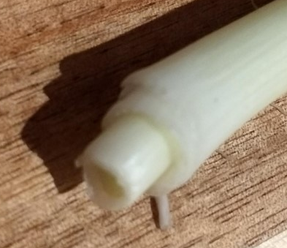  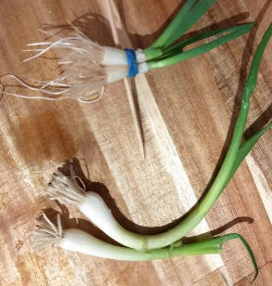  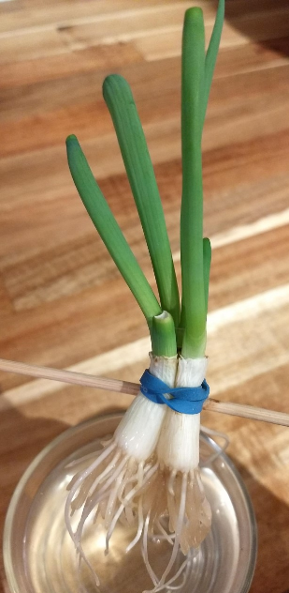

Annexe – Retour sur l’expérience

Information supplémentaire

La multiplication végétative
Une plante se développe à partir d’une graine, mais peut aussi se développer à partir de la tige d’une plante mère, d’un tubercule ou d’un bulbe, comme tu viens de l’expérimenter. Cette technique s’appelle la multiplication végétative.
Lorsque les racines sont déposées dans un récipient d’eau sous une bonne luminosité, la partie verte de l’échalote recommence à pousser. Après l’apparition de racines, il faut transplanter la plante en terre pour qu’elle poursuive sa croissance et son développement. C’est pour cette raison que ton échalote ne s’est pas développée autant que des échalotes achetées; il lui manquait des nutriments. Si tu coupais les échalotes de nouveau, tu observerais que les pousses se développeraient encore plus faiblement, d’où l’importance de la mise en terre.
Si tu le désires, essaie de régénérer une autre plante. Clique sur Faire une bouture de basilic pour en savoir davantage.
Source : Fondation La main à la pâte. Biologie végétale : fonction de reproduction. Repéré à : https://www.fondation-lamap.org/fr/page/12081/biologie-vegetale-fonctions-de-reproduction.

Éducation physique et à la santé

Informe-toi sur la posture et passe à l’action

Consigne à l’élève
Activité 1 : La posture
- Consulte ce document pour faire l’activité.
- Crois-tu que tu devrais porter une attention particulière à ta posture?

Activité 2 : Passe à l’action
- Expérimente des entraînements avec une chaise.
- Consulte ce document pour effectuer l’activité.

Consulte le site Reste actif! pour accéder à l’ensemble des activités proposées au primaire et au secondaire, aux activités spéciales et à d’autres ressources.

Matériel requis
Chaise.

Information aux parents

À propos de l’activité
Votre enfant s’exercera à :
S’informer sur la posture;
Expérimenter des activités à réaliser avec une chaise.
Vous pourriez :
Soutenir votre enfant dans son apprentissage en le questionnant sur ce qu’il a appris à propos de la posture;
Faire les activités avec lui ou alterner l’accompagnement et l’autonomie, selon l’activité.

Arts plastiques

Une œuvre inspirée du « land art »!

Consigne à l’élève
- Crée une œuvre, seul ou en groupe (avec un ou plusieurs membres de ta famille), inspirée du « land art ».
- Récolte et utilise des matériaux naturels, et ce, dans le respect de l’environnement (voir le document en annexe).

Matériel requis
Des matériaux naturels :
Des roches, du bois, du feuillage, de la terre, du sable, des pommes de pin, etc.

Information aux parents

À propos de l’activité
Votre enfant s’exercera à :
- Récolter des matériaux naturels dans le respect de l’environnement;
Créer une œuvre inspirée du « land art » tout en revisitant certaines connaissances en arts plastiques.
Vous pourriez :
- Vérifier que votre enfant comprend bien la consigne de l’activité;
- Participer à la recherche de matériaux avec votre enfant;
Participer à la conception et à la réalisation de l’activité avec votre enfant.
Source : Activité proposée par Marie-Eve Arcand, conseillère pédagogique des arts (Commission scolaire de la Pointe-de-l'Île).
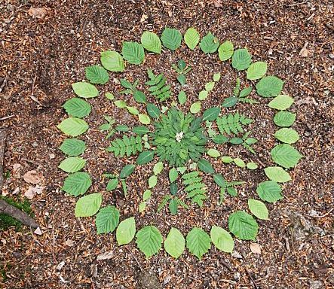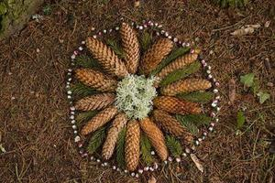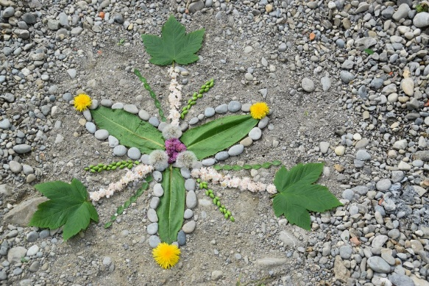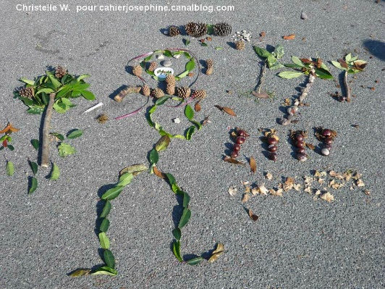

Arts plastiques

Annexe – Une œuvre inspirée du « land art »!

Le savais-tu?
Selon Wikipédia, le « land art » est un courant artistique utilisant les matériaux de la nature (bois, terre, pierres, sable, eau, rocher, etc.). Le plus souvent, les œuvres sont en extérieur, exposées aux éléments (pluie, vent, etc.) et soumises à l'érosion naturelle; ainsi, certaines œuvres ont disparu et il ne reste que leur souvenir photographique et des vidéos.

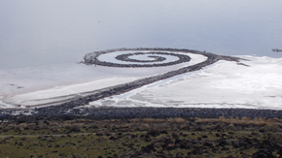

Spiral Jetty par Robert Smithson, Rozel Point, April 2005
Image sur Wikipédia

Étapes de la réalisation
- Choisis un lieu à l’extérieur.
- Collecte des matériaux (roches, bois, brindilles, feuillage, terre, sable, pommes de pin, etc.) en prenant soin de respecter l’environnement.
- Choisis une forme géométrique de départ (cercle, spirale, triangle, carré, etc.). Tu peux aussi décider de représenter une forme figurative (qui représente quelque chose), comme un cœur, une étoile, une flèche.
- Dispose les éléments de différentes façons afin de créer la forme que tu as choisie. Tu peux les énumérer (ils ne se touchent pas), les juxtaposer (ils se touchent), les superposer (ils sont les uns par-dessus les autres) ou les alterner (une pierre, une branche, une pierre, une branche, une pierre, etc.). Tu peux aussi réaliser une alternance de couleurs (un élément vert, un gris, un brun, un vert, un gris, un brun, etc.). Ton image sera symétrique (les deux côtés sont identiques) ou asymétrique (les deux côtés ne sont pas identiques).

Si tu veux aller plus loin…
- Tu peux photographier ta création et l’envoyer à ta famille et tes amis.
- Tu peux appeler un membre de ta famille ou un ami et lui expliquer ce que tu as créé et comment tu l’as créé.
- Tu peux filmer ou photographier les étapes de réalisation de ton œuvre et en faire un petit film que tu partageras par la suite avec tes amis.

Art dramatique

Une fable qui a de l’attitude !

Consigne à l’élève
Tu dois interpréter une fable de La Fontaine. Une quoi? Une fable est une histoire courte qui présente, de manière imagée, une leçon de morale. Jean de La Fontaine en a écrit plusieurs.

Matériel requis
La fable, les attitudes à piger et le tableau d’information (voir le document en annexe).

Information aux parents

À propos de l’activité
Votre enfant s’exercera à :
- Interpréter de différentes façons une fable de La Fontaine, en variant son attitude.
Vous pourriez :
- Vérifier que votre enfant comprend bien la consigne de l’activité;
- Demander à votre enfant de vous faire une première lecture de la fable;
- Vérifier que votre enfant comprend bien tous les mots de la fable;
- Encourager votre enfant à vous présenter son interprétation préférée.
Source : Activité proposée en collaboration avec la Commission scolaire Marguerite-Bourgeoys.

Art dramatique

Annexe – Une fable qui a de l’attitude !

Préparation, réchauffement
- Commence par lire la fable de La Fontaine une première fois au complet.
- Remplis ensuite ce petit tableau pour t’aider à mieux comprendre le texte. S’il y a des mots que tu ne comprends pas, tu peux les chercher sur Internet ou dans le dictionnaire.

Je comprends bien la fable
- Quelle est la leçon à tirer de cette fable selon toi?
- Peux-tu donner deux caractéristiques aux personnages?
- À la cigale? À la fourmi?
- Quels sont les mots que tu ne comprends pas? Cherche la définition d’au moins deux mots. Tu peux demander de l’aide à tes parents.
- Fais une deuxième lecture de la fable devant un ou plusieurs membres de ta famille. Tu peux la lire en y mettant un peu d’émotion et en changeant ta voix selon les personnages.

Interprétation présentant différentes attitudes
Donne maintenant une attitude à ta lecture. Découpe, puis pige au hasard des attitudes parmi celles-ci :
Attitudes  À découper | Dégouté | Colérique | Fatigué | Calme | Se pense meilleur que tout le monde | Dans la lune

Fable : La cigale et la fourmi
La Cigale, ayant chanté tout l'été,  se trouva fort dépourvue  quand la bise fut venue.  Pas un seul petit morceau  de mouche ou de vermisseau.  Elle alla crier famine  chez la Fourmi sa voisine,  la priant de lui prêter  quelque grain pour subsister  jusqu'à la saison nouvelle.  « Je vous paierai, lui dit-elle, | avant l'août, foi d'animal,  intérêt et principal. »  La Fourmi n'est pas prêteuse:  c'est là son moindre défaut.  « Que faisiez-vous au temps chaud? »  dit-elle à cette emprunteuse.  « Nuit et jour à tout venant,  je chantais, ne vous déplaise. »  « Vous chantiez? J'en suis fort aise.  Eh bien! Dansez maintenant. »

Éthique et culture religieuse

La consommation en voyage

Consigne à l’élève
Choisis des vêtements de ta garde-robe et des aliments que tu consommes au quotidien. Relève ensuite, sur leur étiquette, leur pays d’origine. Colorie la carte en annexe en utilisant deux couleurs distinctes (une pour les vêtements et une pour les aliments). Tu pourras ensuite :

- Relever la distance parcourue par des biens de consommation et discuter, en famille ou entre amis, pour :
- Déterminer si chaque achat entraîne une conséquence positive ou négative pour l’environnement;
- Envisager des impacts des biens de consommation dans la vie de ceux qui les créent et les fabriquent;
- Trouver des pistes d’action pour favoriser le respect de certaines valeurs personnelles ou de société dans ta consommation.

Matériel requis
La carte qui se trouve en annexe.

Information aux parents

À propos de l’activité
Prendre conscience de la provenance de certains vêtements et aliments et tenter de déterminer des impacts des choix de consommation sur la société ou sur l’environnement.
Votre enfant s’exercera à :
Expliquer comment des actions ou des attitudes peuvent favoriser la vie en société ou lui nuire;
Expliquer des impacts sur la société et l’environnement de la distance parcourue par les produits de consommation.
Vous pourriez :
Déterminer si certains choix de consommation entraînent un préjudice, une blessure, un malaise ou une injustice pour des membres de la société.
Source : Activité proposée par Izabelle Houde de l’école des Jeunes-du-Monde (Commission scolaire de la Capitale).

Éthique et culture religieuse

Annexe – La consommation en voyage

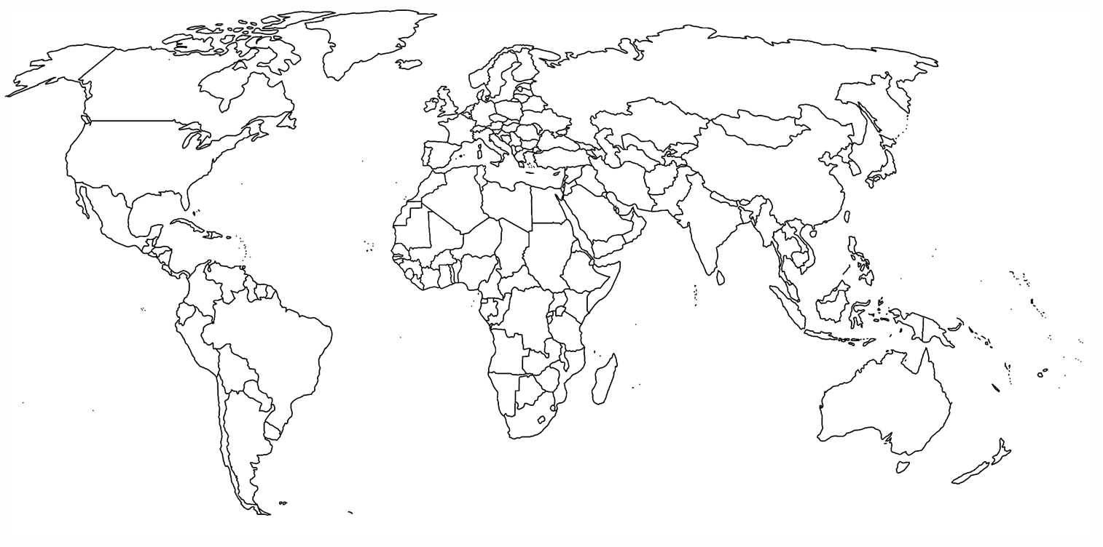

Source : https://www.lacartedumonde.net/carte-du-monde/carte-du-monde-vierge/
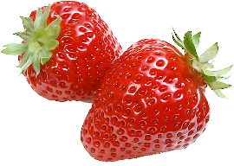

Légende
□ Les vêtements
□ Les aliments

Géographie, histoire et éducation à la citoyenneté

Une enquête historique

Consigne à l’élève
Cultive ton désir d’apprendre en t’intéressant aux influences du folklore et de ta culture d’origine.

- Selon Antidote, le folklore se rapporte aux us et aux coutumes ainsi qu’aux productions culturelles (croyances, rites, contes, légendes, fêtes, cultes, etc.) d’un pays, d’une région, d’une société.
- À l’aide de personnes de ton entourage et des ressources à ta disposition, formule une réponse à la question suivante :
- Quelles informations les productions folkloriques et culturelles apportent-elles sur une société, sa culture, son économie, sa politique ou son territoire?

Porte maintenant ton attention sur la mise en œuvre de la méthode de recherche en histoire.
- Mène l’enquête à partir d’une question posée sur le passé. Pour organiser ton enquête, utilise l’outil de consignation en annexe.

Question d’enquête : Quelles caractéristiques de la société canadienne trouve-t-on dans les légendes?

- Formule une hypothèse, une réponse possible à la question, en t’appuyant sur ce que tu sais déjà ou sur tes déductions.
- Tout au long de ton enquête, qui vise à établir des faits, garde toujours en tête la question de recherche :
- Visionne les capsules Les contes et légendes (jusqu’à 11 min 35 s) produite par Télé-Québec et 104 histoires de la Nouvelle-France de Jean-François Blais. Il pourra être utile d’écouter chaque capsule à deux reprises.
- Communique les résultats de ton enquête.
- Compare ton hypothèse au résultat de ton enquête :
- Ton explication provisoire était-elle bonne?

Matériel requis
Selon la disponibilité des ressources, voici ce qui pourrait être utile :
Matériel d’écriture (papier, carton, crayons, etc.);
Matériel d’impression;
Appareil numérique muni d’une connexion Internet.

Géographie, histoire et éducation à la citoyenneté

Information aux parents

À propos de l’activité
En classe, les élèves sont placés dans des situations qui engagent une démarche de résolution de problèmes qui favorise leur compréhension du passé et la construction de connaissances et de concepts propres à l’histoire et à la géographie. Les élèves se questionnent, posent des hypothèses, conduisent une recherche et confirment ou infirment leurs hypothèses.
Source : Activité réalisée avec la collaboration du Groupe des responsables en univers social (GRUS).

Géographie, histoire et éducation à la citoyenneté

Annexe – Outil de consignation
Question d’enquête  Quelles caractéristiques de la société canadienne trouve-t-on dans les légendes? |  | 
Ce que je sais sur le sujet. | Mon hypothèse : Je crois que… parce que…

Je cherche des faits en visionnant les capsules. | 
Ce que j’ai découvert à propos des caractéristiques de la société canadienne dans les légendes.

Je communique les résultats de mon enquête en répondant à la question de départ. | 
Mon explication provisoire était : ☐ bonne ☐ partiellement bonne ☐ incorrecte

Activité bonifiée en anglais

- Aller sur le site L’Écoleouverte.ca
https://www.ecoleouverte.ca/fr/?
- Cinquième année et anglais
- Site Chenelière Éducation
- Spirals 5
- Hyperlinks
- 13 Unusual Food Traditions from Around The World
- Read the paragraphs
- Find the most interesting and write why in one paragraph.

Activité bonifiée en éducation physique
L’activité sera envoyée par courriel

